Resposta do Exercício sobre Geometria
- Podemos observar que, o triângulo sombreado possui a mesma base e a mesma altura do paralelogramo. Logo, sua área é igual a $\frac{b×h}{2}=\frac{24}{2}=12{cm}^{2}$.
- Podemos dividir o paralelogramo em várias partes e depois somar as partes da área sombreada. Traçando as cevianas Bx e BD vemos que podemos dividir metade do paralelogramo em partes iguais, de modo que cada um dos triângulos formados têm $\frac{(\frac{24}{2})}{3}=\frac{12}{3}=4{cm}^{2}$.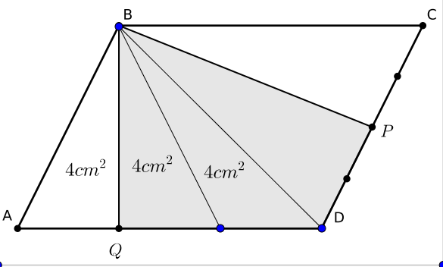
Traçando as cevianas By, BP, e Bz vemos que podemos dividir a outra metade do paralelogramo em partes iguais, de modo que cada um dos triângulos formados têm $\frac{(\frac{24}{2})}{4}=\frac{12}{4}=3{cm}^{2}$.
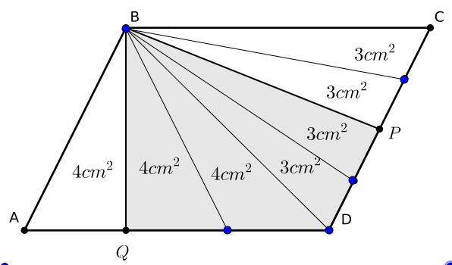
Logo, a área da parte sombreada é de $4+4+3+3=14{cm}^{2}$.
- Nesse caso, é mais simples calcular as áreas das partes brancas da figura e depois subtraí-las da área total do paralelogramo. Traçando a reta BD e depois as cevianas BR e BX, obtemos 3 triângulos com a mesma área, ou seja, $\frac{(\frac{24}{2})}{3}=\frac{12}{3}=4{cm}^{2}$, de modo que a área do triângulo ABR é igual a $4+4=8{cm}^{2}$.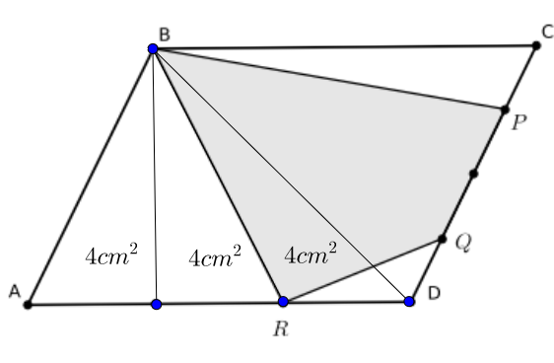
Traçando as cevianas AC, AP, Ay e AQ, obtemos 4 triângulos que juntos correspondem à metade da área do paralelogramo e cada um possui $\frac{(\frac{24}{2})}{4}=\frac{12}{4}=3{cm}^{2}$.
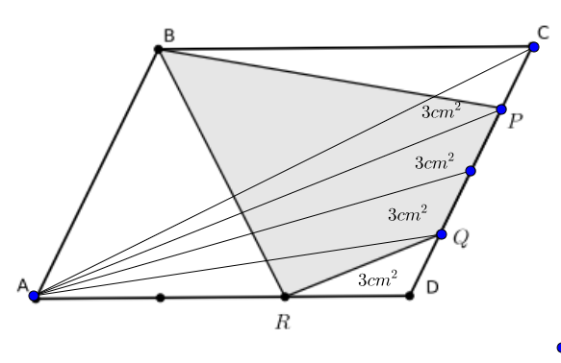
Traçando as cevianas Qx e QR, obtemos 3 triângulos que juntos correspondem à área do triângulo AQD, de modo que o triângulo RQD possui $\frac{3}{3}=1{cm}^{2}$.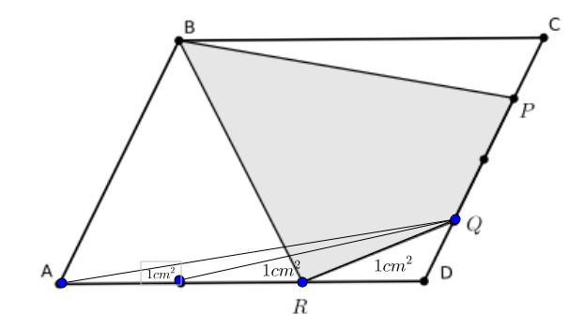
Traçando a reta BD e depois as cevianas BQ, By, BP e BC, obtemos 4 triângulos que somados, representam metade da área do paralelogramo, e todos com a mesma área, ou seja, $\frac{(\frac{24}{2})}{4}=\frac{12}{4}=3{cm}^{2}$, de modo que a área do triângulo PBC é igual a $3{cm}^{2}$.
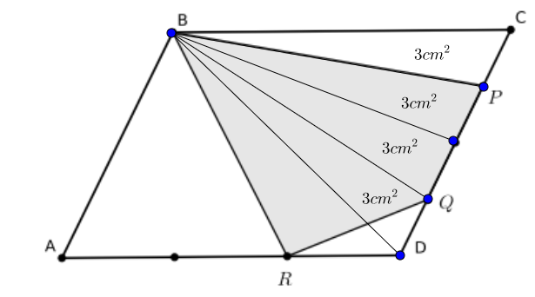
Logo, a área da parte sombreada do paralelogramo é igual a $24-\left(4+4+1+3\right)=24-12=12{cm}^{2}$.

- Mais uma vez, vou calcular as áreas das figuras não sombreadas e subtrair da área total.
Se os pontos nos lados do paralelogramo dividem tais lados em partes iguais, não é difícil perceber que o retângulo ABPS corresponde a $\frac{1}{3}$ da área do paralelogramo, ou seja, $\frac{24}{3}=8{cm}^{2}$:
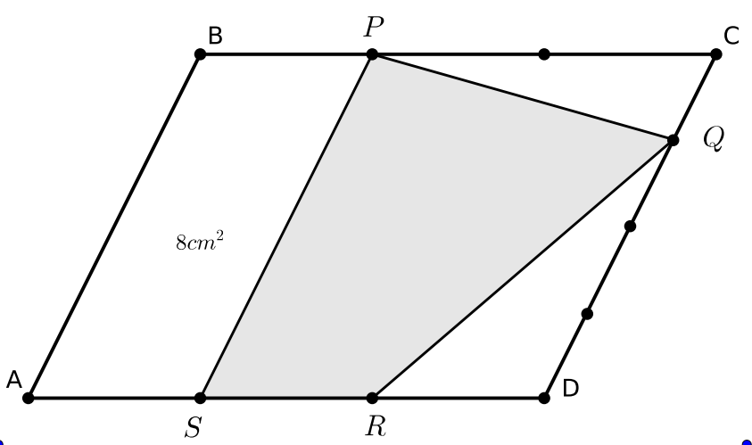
Traçando uma reta PD, teremos um triângulo que corresponde a $\frac{1}{3}$ da área do paralelogramo, ou seja $\frac{24}{3}=8{cm}^{2}$, e traçando as cevianas Px, Py e PQ, dividimos este em 4 partes iguais, de modo que o triângulo QPC possui $\frac{8}{4}=2{cm}^{2}$:
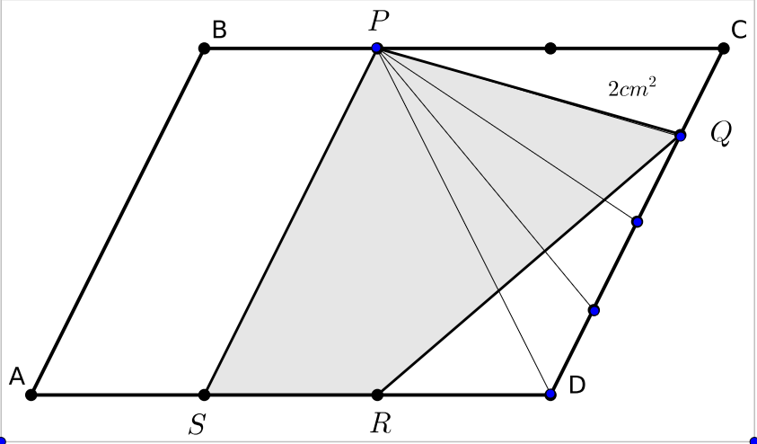

Ligando os pontos R e z, formamos um retângulo que é igual ao retângulo ABPS, portanto, com área $8{cm}^{2}$. Traçando as cevianas RC, RQ, Rx e Rz, dividimos metade de tal retângulo em 4 triângulos de mesma área, ou seja $\frac{(\frac{8}{2})}{4}=\frac{4}{4}=1{cm}^{2}$, de modo que o triângulo RQD possui 3 destes triângulos menores, ou seja, possui $3×1=3{cm}^{2}$.
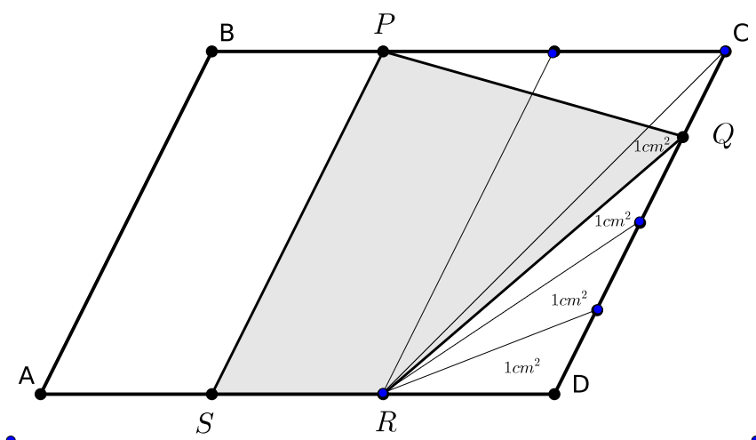

Logo, a área da parte sombreada do paralelogramo é igual a $24-\left(8+2+3\right)=24-13=11{cm}^{2}$.

- Mais uma vez, vou calcular as áreas das figuras não sombreadas e subtrair da área total.
Traçando as cevianas BQ, Bx e BD, dividimos metade do paralelogramo em 3 partes, iguais, ou seja, cada uma com $\frac{(\frac{24}{2})}{3}=\frac{12}{3}=4{cm}^{2}$, de modo que o triângulo ABQ tem $4{cm}^{2}$:
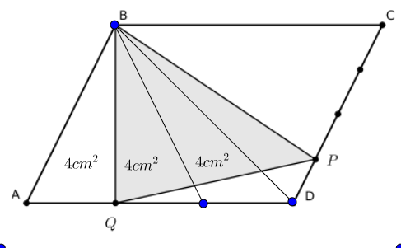
Traçando as cevianas CA, CQ e Cx, dividimos metade do paralelogramo em 3 partes, iguais, ou seja, cada uma com $\frac{(\frac{24}{2})}{3}=\frac{12}{3}=4{cm}^{2}$, de modo que o triângulo CQD tem $4+4=8{cm}^{2}$:
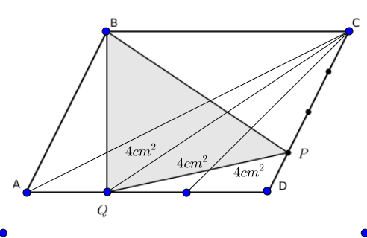
Traçando as cevianas QC, Qa, Qb e Qc, dividimos o triângulo CQD em 4 partes iguais, ou seja, cada uma com $\frac{8}{4}=2{cm}^{2}$, de modo que o triângulo QPD tem $2{cm}^{2}$:
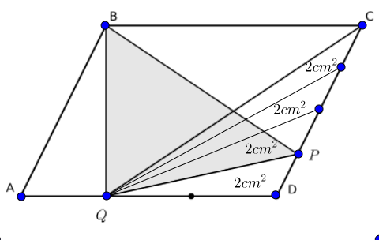
Traçando as cevianas BD, BP, Bx e By, dividimos metade do paralelogramo em 4 partes iguais, ou seja, cada uma com $\frac{(\frac{24}{2})}{4}=\frac{12}{4}=3{cm}^{2}$, de modo que o triângulo BPC tem $3+3+3=9{cm}^{2}$:
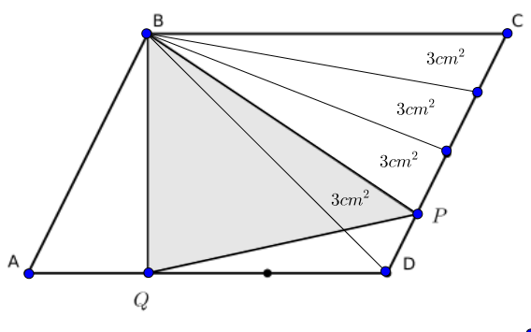
Logo, a área da parte sombreada é igual a $24-\left(4+2+9\right)=24-15=9{cm}^{2}$.

(Obs.: a letra d) e a letra e) não estão conforme à solução da apostila, mas eu não entendi a forma que eles resolveram lá)

